WorldEditor的使用指南

简要说明
Worldeditor 主要用于编辑地图元素，其中包括地表，静态物体（水平物体和垂直物体），动态物体（npc,obj,trap），灯光，特殊效果。
请阅读文档的时候同时打开地图编辑器，来加深理解。
dll需要 Image.dll,status.dll,Graphics.dll,GraphicsUtility.dll,Message.dll,Command.dll,Engine.dll,Automap.dll,Common.dll,zip.dll,stlport_vc645.dll,(msvcrt.dll,mfc42.dll,msvcp60.dll)
资源需要users和system和游戏资源。

- 使用方法
  - 界面指南
首先确定在1024*768 32位色的显示环境下，确定所有操作的文件不是只读文件，打开地图编辑器：worldeditor.exe
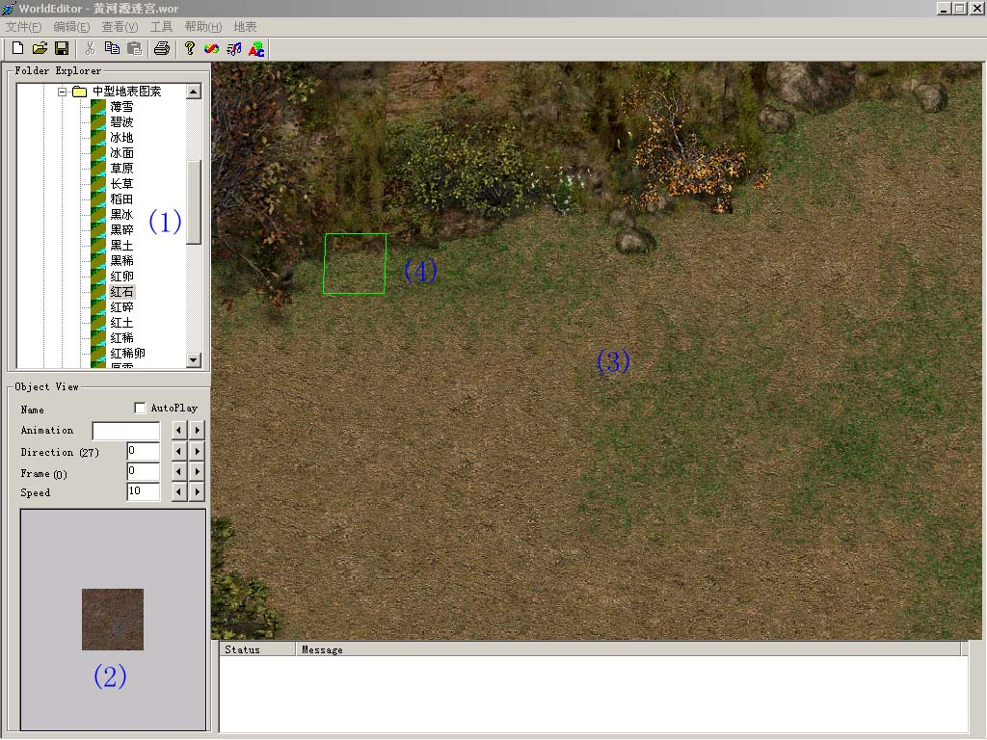
- 选择树
在这里选者需要编辑的内容。其内容，除了系统提供的，基本是由ResourceManager生成的。当选择了一种一个节点，使用Ctrl+0,1,…9可以记录该节点的位置，当按下0,1,…9会呼出该节点。（类似Starcraft的操作）
使用Ctrl+L可以根据剪贴版的内容来定位节点的位置。
- 预览框
预览spr图像
- 游戏地图
在这里进行编辑的活动
- 焦点
当前鼠标操作的位置
  - 基本设置和命令

在“游戏资源\\General\\setting”下面列举了所有可以选择的属性
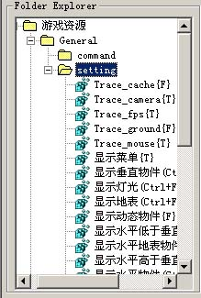

在“游戏资源\\General\\command”下面列举了所有可以使用的命令(包括快捷键)：
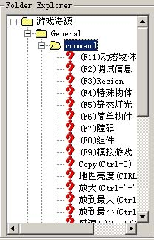
基本命令：
上下左右键可以移动地图,按住Ctrl移动的幅度较大，按住Shift以Region为单位移动；Ctrl+”+”, Ctrl+”_”,分别是放大和缩小，Ctrl+PageUp放到最大，Ctrl+PageUp缩到最小。Ctrl+B调节地图亮度，Ctrl+F切换全屏，Ctrl+T给地图打上格子信息。Ctrl+A关闭透视。

  - 操作camera
打开“游戏资源\\Camera”
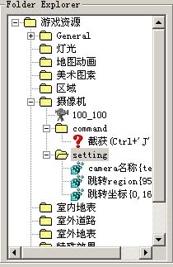
截获camera的意思是把当前位置记录下来以便以后重现，例如一个山洞的出入口等关键点，例如100_100就是一个这样的camera文件，再次点击它就可以跳转到纪录的位置。点击camera名称{test}这个图标可以设置截获的camera的文件名。其中{}中的字符串是当前的截获的camera文件名（当前的是test）。
点击跳转坐标是直接到达绝对的坐标点,region是坐标放大的单位，一个region代表（16*32）的矩形，点击跳转region是到达region

  - 操作区域
F3进入区域的操作
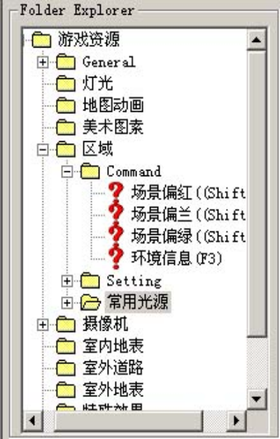
通过场景偏红，场景偏绿，场景偏兰可以调节整个场景的颜色值。
  - 编辑灯光
F5进入灯光的操作
在“游戏资源\\灯光\\setting”下面列举了所有可以选择的属性
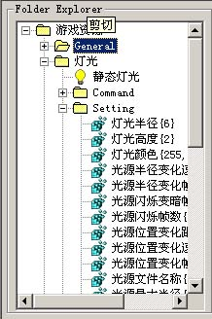
在“游戏资源\\灯光\\command”下面列举了所有可以使用的命令(包括快捷键)：
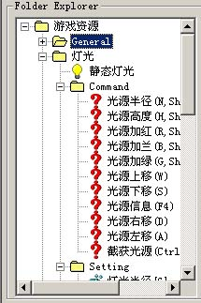
操作方法：
1．添加：在树中选择静态灯光或者常用灯光，左键点击地图，即在地图上添加了光源，此时鼠标移动，光源跟着移动，再次左键点击，光源就添加到了指定位置。
2．选择：左键点击地图上的光源，可以选择它并且跟着鼠标移动；右键点击光源只能选择，可以通过(q,w,e,a,s,d,z,x,c)等键盘来移动，光源被选择时，颜色会加亮。
3．删除：选择光源，使用del或者esc键来删除。
4．截获：选择光源，Ctrl+J可以截获光源，其意义跟截获camera的一样。
  - 编辑障碍
F7进入障碍的操作
在“游戏资源\障碍\\setting”下面列举了所有可以选择的属性
在“游戏资源\\障碍\\command”下面列举了所有可以使用的命令(包括快捷键)：
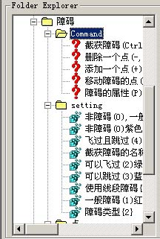
可供选择的障碍类型有：点障碍，线段障碍，多边形障碍。
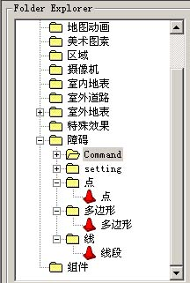
操作方法：
1．添加：在树中选择点，线段或者多边形，左键点击地图，即在地图上添加了障碍的一个点，再次左键点击，添加下一个点，直到右键点击或者点击到第一个点。一个障碍最好不要超过3个region。
2．选择：左键点击地图上的障碍，可以选择它并且跟着鼠标移动；右键点击障碍只能选择，可以通过(q,w,e,a,s,d,z,x,c)等键盘来移动，障碍被选择时，颜色会加亮。
3．移动节点，右键点击障碍上的节点，节点被选中会变色，此时可以使用小键盘的数字键来移动节点，注意numlock要打开。
4．删除：选择障碍，使用del或者esc键来删除。
5．截获：选择障碍，Ctrl+J可以截获障碍，其意义跟截获camera的一样。
  - 编辑室内地表
市内地表的图素会自动地对齐格子，这样在拼接室内场景的时候比较精确。
在“游戏资源\室内地表\\setting”下面列举了所有可以选择的属性。
实际上，因为初期规划的失误，室内地表并不在“游戏资源\\室内地表\\小型地面”，而是在“游戏资源\\美术图素\\城市\\通用\\室内\\小型地面”
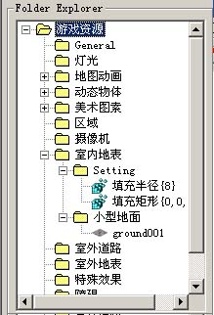
一般操作：
选择室内地表的图素，在地图上点击左键，即把该图素以菱形格子的方式添加到了地图上，而当按下Shift点击左键，会删除当前菱形格子的图素。
当按下Ctrl点击左键，移动鼠标，可以选择填充多大的范围，再点击左键，就确定了该范围。而当按下Shift点击左键，会删除该范围的图素。
填充半径：
当按下Alt点击左键，会根据填充半径的设置填充一个居中与当前region的区域。一般设置为8比较合适。

  - 编辑室外地表
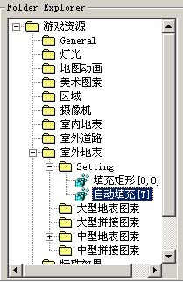
操作方法：
1．基本操作：
左键在大型地表图素或者中型地表图素中选择图素，在地图上再次点击时，会根据当前的地表环境生成有连接变化的地表，如果点击时按下Ctrl，会用当前的图素填满一个Region,（Region的意义在前面有提到）。如果点击时按下Shift，只填充当前的选择块，而不考虑地表环境。
2．填充矩形
点击文件填充矩形，在弹出的对话框中输入左上右下的大小，（以region为单位），之间以逗号隔开。然后选择图素，点击地表，即完成了填充。
  - 编辑静态物体
静态物体（由图像引擎驱动的物体）是与动态物体（靠游戏世界驱动的物体）相区别的一个类别，地图动画也在静态图素之列。
F6进入障碍的操作
在“游戏资源\美术图素\\setting”下面列举了所有可以选择的属性
在“游戏资源\\美术图素\command”下面列举了所有可以使用的命令(包括快捷键)：
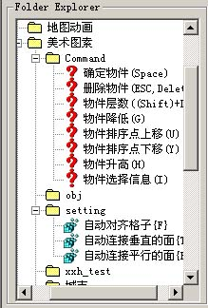

操作方法：
1．添加：在美术图素中选择一个图素，左键点击地图，即在地图上添加了该图素，一个图素可能有几个图像，点击右键可以在其中切换，此时鼠标移动，图素跟着移动，再次左键点击，图素就添加到了指定位置。
2．选择：按下Ctrl，左键点击地图上的图素，可以选择它并且跟着鼠标移动；右键点击图素只能选择，可以通过(q,w,e,a,s,d,z,x,c)等键盘来移动，图素被选择时，会加一个边框，平行图素和垂直图素的边框颜色不同，并且垂直图素会显示其排序点或者排序线段。
3．删除：选择图素，使用del或者esc键来删除。
4．Copy&Paste：Ctrl+C可以拷贝选择图素，就相当于选择了该图素的节点并且切换到了该图像的位置，同时，会把其模板文件名称copy到剪贴版。
5．Layer：对于平行图素它的排序关系由layer来决定，选择它,按下L可以增加他的layer也就是把它放在上面一些，按下Shift+L情况相反。
6．排序点：对于点排序的物体，可以调节使用U,Y来调节它的排序点，这项尤其对于放在桌子等有高度的物体上的花瓶等小物体有用。
7．高级选择：有时选择的物体之间相互遮挡造成选择的困难，此时按I，可以呼出一个选择的对话框，其中可以指明你选择什么，以什么样的规则选择。
8．察看模板文件：选择一个静态物体，双击鼠标打开该物体的模板。
9．自动连接垂直的面，用于拼接墙壁需要紧密相连的物件。

  - 编辑动态物体
动态物体的内容包括npc,obj和trap
F11进入动态物体的操作
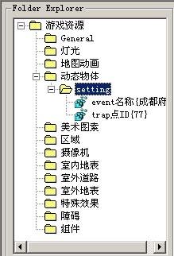
动态物体的操作基本和静态物体相同，不再复述了。
    - 设置event名称：event既是所说的事件点，一个地图之下可能有一个或者多个event,可以按照时间点来设定event，比如游戏中或许需要白天跟夜晚出现的npc不同，也可以按照地域来设定event，比如城市和郊外使用不同的event，这样比较清晰并且方便修改。
并且，当你设定了当前event的时候，其他event的动态物体会半透明显示以示区别。
    - Trap店id：对于一般的npc，obj来说，系统会动态的为他分配一个至少在该地图中唯一的id,但是对于trap点不同，可以一个或者多个trap使用一个id,以既是说，他们的作用一样，这样的话，trap点的id需要手动设置，trap的id最好在255之内。
    - 修改属性：当右键点击动态物体，会自动地弹出一个对话框来修改其属性，有时候这个对话框会被最小化而不易看见。
    - 动态物体显示时会显示自己的event和id，以示与静态物体的区别。

  - 编辑和使用组件
顾名思义，组件的意义在于整体操作，不仅可以把不同的图素按照位置关系组成组件，甚至可以把灯光，障碍，静态图素，动态图素等不同类别的地图元素组成组件
有一部分组件是通过ResoureManager来生成的，这一部分也是大家共用的；另外也可以根据自己的需要定制组件。
F8进入组件的操作
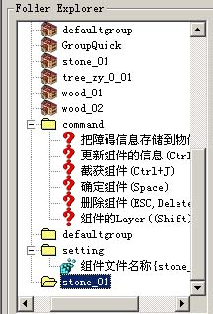
1．添加删除都和静态图素一致。
2．选择：
当选择组件中的一个图素，整个组件会被选中。
选择物体时，按住Ctrl，如果该物体没有选中，即被选中，否则，即被清除选择列表。当选择了合适的物体，Ctrl+J就得到了想要得组件，该组件的名称，在组件文件名称设置
按住Ctrl，点击鼠标左键，可以拉出一个区域，再次点击鼠标，该区域之内的所有图素都被选中。
3．修改组件：
首先调出该组件，最需要的修改，删除和添加图素，然后将选中想要的组件，Ctrl+M就做出了修改。
4．删除组件：
删除对应目录的文件即可。
5．将障碍信息存储到物件中：
选择物件，再选择想添加的障碍（按住Ctrl），然后，Ctrl+U即可将障碍信息存储到物件上，以后使用该图素时，自带障碍的信息，就不必每次为这个图素添加障碍了

  - 编辑特殊效果
特殊效果指比较难以归类的东西。
F8进入特殊效果的操作
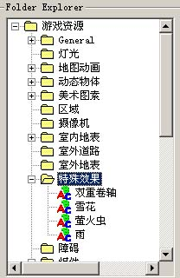
一般操作：
选择特殊效果的图素，在地图上点击鼠标左键，即得到了特殊效果，可以看到一个方框，可以再次点击选中它，但是一般无法移动。
在选中了特殊效果之后，按下P键会弹出一个属性框，可以修改对应的属性，因为应用的比较少，所以修改不是很方面。
这里特别讲一下双重卷轴：
使用双重卷轴首先请把地表隐藏（Ctrl+F3）,在属性框中可以修改卷轴的速度和卷轴的范围。对于云层需要运动的卷轴，可以设置卷轴的自身运动速度，对于浮在画面最上层的云层，请把背景图还是前景图设为0。

  - 小地图的使用
小地图有两个：
1．一个在右上角，动态产生的，主要显示障碍和动态物体，使用Ctrl+F2呼出，按住Ctrl+Shift再点击小地图可以直接跳到该位置。
2．一个在左上角，根据截图的图片产生，使用Ctrl+Home来截图，如果按住Shift可以制定截图的比例。是一个对于游戏场景的等比例缩小。使用Ctrl+Shift+F2呼出，按住Ctrl+Shift再点击小地图可以直接跳到该位置。最左上角的地方有一个小框，点击小地图会展开到512*512，再次点击可以还原。

- 常见问题
Q: 为什么快捷键没有用？
A: 快捷键并不是一直有效，一种状态对应一种快捷键，在当前状态正确的前提下（可以通过f2,f3,f4..来切换状态），请确定关闭了输入法。

Q: 为什么平行图素到了垂直图素上面?
A: 该图素的高度太高了，请用G降低它的高度

Q: 为什么截屏出现白色的一块?
A: 请全屏截图，并且请关闭QQ,MSN等可能弹出的东西。

Q: 存储的时候出错?
A: 请确定文件的属性可写，磁盘还有空间。

Q: 看不到策划地图上的npc
A: 请拷贝该策划的动态物体

Q: 看见白色的小方块
A: 更新游戏资源

